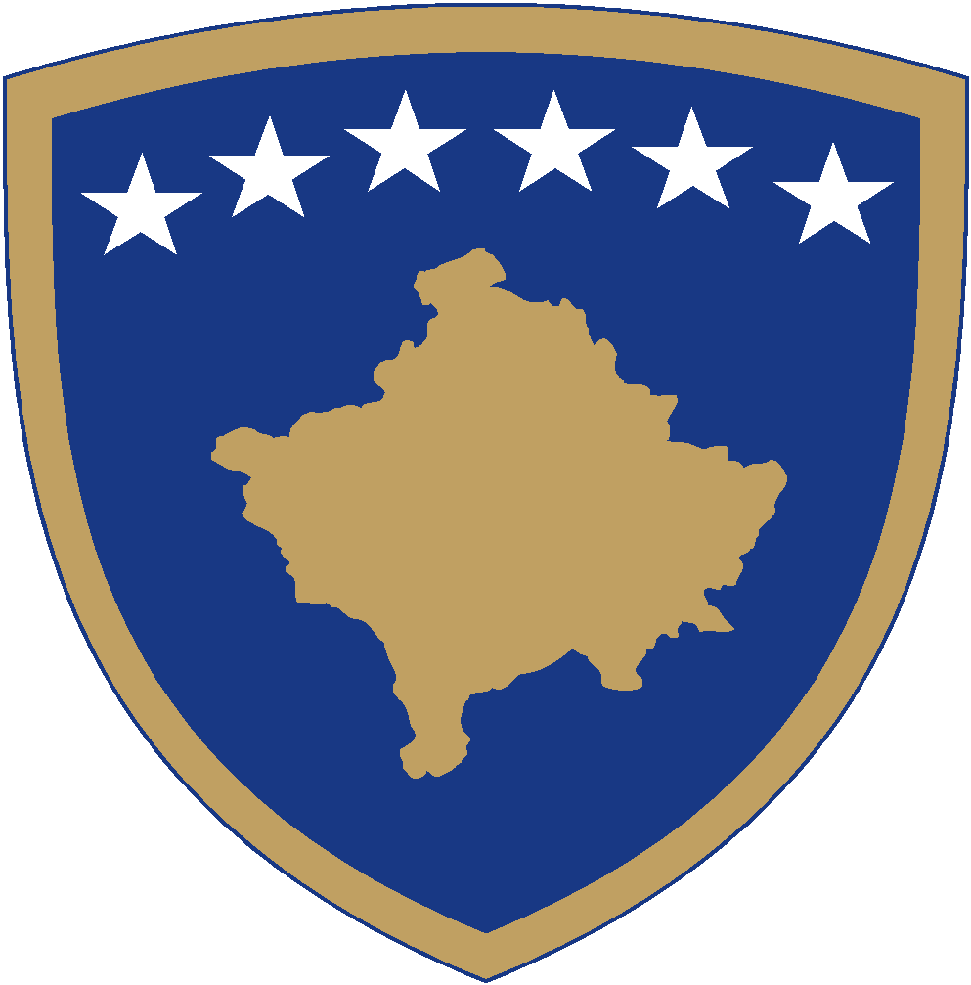

Republika e Kosovës
Republika Kosova - Republic of Kosovo

Ministria e Punëve të Jashtme dhe Diasporës

Ministarstvo Inostranih Poslova i Dijaspore

Ministry of Foreign Affairs and Diaspora
__________________________________________________________________________________________

Formulari për regjistrimin e qytetarëve të Kosovës

Emri dhe mbiemri

Numri personal

Data dhe vendi i lindjes
Adresa e banimit

Numri i telefonit

E-mail adresa

Anëtaret e familjes
(Emri, mbiemri, data dhe vendi i lindjes)

